В рамках взаимодействия Свердловского областного родительского комитета с Министерством образования и молодёжной политики Свердловской области информируем о том, что 26 сентября 2019 года в 18.30 состоится областное родительское собрание в формате видео-конференц-связи по теме «Основные причины дорожно-транспортных происшествий, приводимые к травмам и гибели детей, взаимодействие с родительской общественностью по вопросам профилактики детского дорожно-транспортного травматизма»
Инструкция для подключения к видеотрансляции,
которая состоится 26.09.2019г. в 18:30
Ссылка для подключения к прямой трансляции:
https://www.youtube.com/watch?v=I8owra8bsAs
Системные требования:
- Компьютер с операционной системой Microsoft Windows XP SP3 и выше или с MacOS X 10.8.4 и выше.
- Браузер IE8 и выше, MS Edge, FireFox, Safari, Chrome, Яндекс браузер.
- Доступ в Интернет на скорости от 512Кбит/с.
- Гарнитура или колонки.
- Для корректной работы необходимо установить компонент для веб-браузера – Adobe Flash Player версии 11 или выше.
Вопросы по ходу проведения селекторного совещания можно задавать в чате, который будет отображаться справа от окна трансляции:
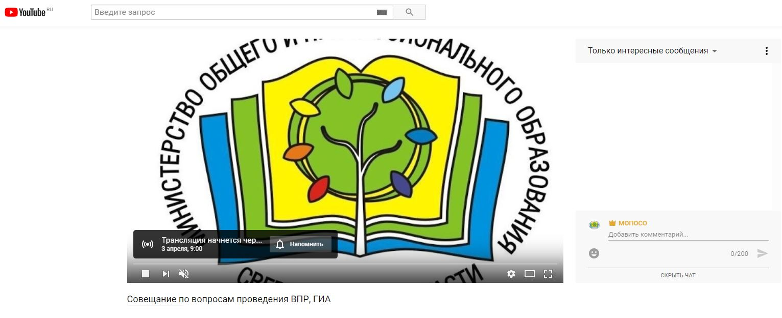
Перед началом трансляции, необходимо зарегистрироваться в чате, оставив сообщение о том, какое учреждение принимает участие в совещании, ФИО и должность участника.
Вопросы по ходу совещания можно задавать в чате. Полная запись видеотрансляции будет также доступна по ссылке:
https://www.youtube.com/watch?v=I8owra8bsAs

